ВСЕРОССИЙСКАЯ ОЛИМПИАДА ШКОЛЬНИКОВ
ПО ИСТОРИИ. ШКОЛЬНЫЙ ЭТАП. 5 КЛАСС.
2017-2018 УЧЕБНЫЙ ГОД
Время выполнения: 45 минут
Общее количество баллов - 100

Задание 1. Расставьте даты в хронологической последовательности. (5 баллов)
1) 1945 год , 2) 998 год , 3) XVIII век , 4) 2017 год.

Задание 2.Выполните тест, выбрав правильный вариант ответа (за каждый правильный ответ 1 балл; всего 5 баллов).
1. Как называется наука о прошлом людей?
а) география | б) история | в) астрономия | г) экология
2. Что такое исторический источник?
а) документ, срок действия которого давно истёк;
б) источник, родник, в котором вода выходит на поверхность с давних времён;
в) то, что может рассказать нам о прошлом людей.
3. Что такое архив? Обведи нужную букву.
а) древние записи о событиях прошлых лет
б) хранилище документов
в) хранилище предметов старины
4. В каком городе был открыт первый музей в России ?
а) в Санкт – Петербурге | б) в Москве | в) в Суздале
5. Как называлась первая русская летопись?
а) «Повесть временных лет» |  |  |  |  |  | б) «Кому на Руси жить хорошо?» | в) «История родной земли»
1 | 2 | 3 | 4 | 5

Задание 3. По какому принципу образованы ряды? Дайте правильный ответ (5 баллов за каждый правильный ответ. Всего 15 баллов).
1. Король, император, президент, премьер-министр.
___________________________________________
2.А. Невский, М. Кутузов, А. Суворов, К. Жуков.
___________________________________________
3. Старинные сооружения, книги, монеты, домашняя утварь.
___________________________________________
Задание 4. Что или кто является лишним в ряду? Определите лишнее слово и обоснуйте свой ответ (5 баллов: 2 б. - слово, 3 б. – обоснование; всего 15 баллов).
1.Киев, Москва, Санкт-Петербург, Нижний Новгород.
______________________________________________
2.Иван Калита, Пётр I, А. В. Суворов, Николай II.
______________________________________________
3.Битва за Москву, Сталинградская битва, Курская битва, Ледовое побоище.
_______________________________________________

Задание 5. Установите даты и события (2 балла за каждый правильный ответ; всего 10 баллов).
1. | 988 г. | А. Основание Москвы
2. | 1147 г. | Б. Первая Мировая война
3. | 1914 -1918 | В. Крещение Руси
4. | 1941-1945 | Г. Отечественная война
5. | 1812 | Д. Великая Отечественная война

1 | 2 | 3 | 4 | 5
Задание 6. Разгадайте исторический кроссворд. Впишите слова в ячейки (5 баллов за каждое правильное слово; всего 35 баллов).

1
2
3
4
5
6
7
1. Предмет, изготовленный, сделанный человеком
2. Первый музей в России.
3.Погодная запись исторических событий древнего времени

4. Наука, изучающая быт и культуру древних народов по сохранившимся вещественным памятникам
5. Последний период каменного века, перед наступлением эпохи металлов.
6. Вскрытие земли для исследования находящихся в культурном слое археологических памятников.
7. Место, где собирают, хранят и выставляют для обозрения предметы искусства, памятники старины, научные коллекций и т. п.
Задание 7. Кто из исторических деятелей, прославивших Россию, изображен на портретах? Подпишите их фамилии.
(1 балл за каждый правильный ответ; всего 5 баллов).
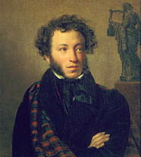
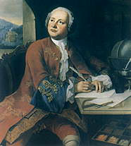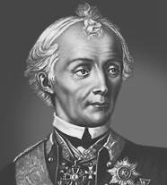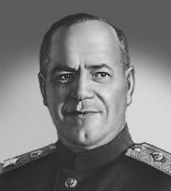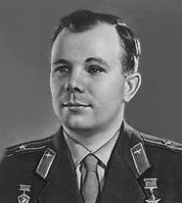
1 | 2 | 3 | 4 | 5

8. Вставьте в текст пропущенные слова (10 баллов).
В период _________________________ люди стали делать прочную посуду из ___________________. Позже такую посуду обжигали на огне. Так появилась ________________________. Мастера украшали посуду узорами и орнаментом.
В 4 тысячелетии до н. э. был изобретен _________________________ ________________________. Посуда, сделанная на нем, получалась ровной, гладкой и красивой.
Многие тысячелетия люди носили одежду из шкур или из листвы и соломы. В этот период человек изобрел простейший _____________________ _____________________________. На деревянную раму вертикально натягивался ровный ряд нитей. Чтобы нити не путались, к их концам снизу привязывались камешки. Через этот ряд поперечно пропускались другие нити. Так ткали первые ткани.
Нити для ткачества скручивали из ___________________________ животных, из __________________________. Для этого была изобретена _______________________________________.

ВСЕГО 100 БАЛЛОВ.

ВСЕРОССИЙСКАЯ ОЛИМПИАДА ШКОЛЬНИКОВ
ПО ИСТОРИИ. ШКОЛЬНЫЙ ЭТАП. 6 КЛАСС.
Задания. 2017-2018 учебный год

Время выполнения 60 минут
Общее количество баллов 100 баллов

Задание 1. Решите исторические задачи (11 баллов).
Сосчитайте:
1. Какой год был раньше и на сколько раньше – 65 г. до н. э. или 40 г. до н. э.? (всего 6 баллов: 2 ответ, 4 - расчёты)
____________________________________________________________________________________________________________________________________________________________________________________________________________________________________________________________________________________________________
2. Рим был основан в 753 г. до н. э., на сколько лет он старше Москвы? Какой город основан раньше? (всего 5 баллов: 2 балла - ответ, 3 балла - определение разницы)
___________________________________________________________________________________________________________________________________________________________________________________________________________________________

Задание 2. Найдите правильный ответ (всего 10 баллов: по 2 балла за каждый правильный ответ).
1. К орудиям труда, применяемым древними земледельцами, относятся
А) гарпун | Б) мотыга | В) шилья | Г) рубила
2. Когда появился человек на Земле?
А) 2 млн. лет назад | Б) 100 тыс. лет назад | В) 10 тыс. лет назад
3. Освоив изготовление орудий труда из камня, люди стали делать их из кости. Первыми костяными орудиями являются
А) топоры | Б) иглы | В) мечи | Г) рубила
4. Первыми проявлениями искусства у первобытных людей стали
А) изображения животных на скалах
Б) рисунки масляными красками по дереву
В) картины, изготовленные из цветных минералов
Г) изображения водяными красками по штукатурке

5. Главным занятием древних египтян было
А) скотоводство |  |  |  | Б) ремесло |  |  | В) земледелие | Г) рыболовство
1 | 2 | 3 | 4 |  | 5

Задание 3. Объясните, по какому принципу слова объединены в один ряд, и какое слово лишнее (лишнее слово подчеркните и объясните свой выбор) (всего 15 баллов: 2 - за лишнее слово, 3 - объяснение).
1. Амон-Ра, Зевс, Сет, Исида, Гор _________________________________________________________________________
_________________________________________________________________________
2. Император, деспот, жрец, фараон, царь __________________________________________________________________________________________________________________________________________________
3. Пиктография, клинопись, пирамиды, иероглифы __________________________________________________________________________________________________________________________________________________
Задание 4. Замените фразы крылатыми выражениями, связанными с историей Древней Греции (всего 8 баллов, по 2 балла за каждый правильный ответ).
1) Причина ссоры _____________________________________________________________________.
2) Долгие, полные приключений странствия _____________________________________________________________________.
3) Подарок, сделанный с коварным умыслом ______________________________________________.
4)Жестокие законы ____________________________________________________________________.
Задание 5. Назовите семь чудес света – семь самых известных памятников Древнего мира (всего 21 балл: за каждую позицию по 3 балла).
1)_________________________________________
2)_________________________________________
3)_________________________________________
4)_________________________________________
5)_________________________________________
6)_________________________________________
7)_________________________________________
Задание 6. Вставьте в текст крылатое выражение и объясните его смысл (всего 12 баллов: 2 – за крылатое выражение, 2 - за объяснение смысла).
1) Провожая сына-спартанца на войну, мать подала ему доспехи со словами ___________________________________________________________________________________________________________________________________________________________________________________________________________________________
2) Заняв Фригию, Александр Македонский увидел в храме Зевса повозку, на дышле которой был запутанный узел с множеством хитро спрятанных концов. По приданию, кто его развяжет, будет владеть всей Азией. Царь выхватил меч и разрубил ____________________________________________________________________________________________________________________________________________________________________________________________________________________________________________________________________________________________________
3) Основатель и царь города Коринфа дважды обманул богов, пытаясь стать бессмертным. Страшно покарали его боги: «Тяжкий камень снизу обеими влек он руками в гору, но едва достигал он вершины с тяжкою ношей, вниз по горе на равнину катился обманчивый камень». И была эта работа названа _________________________________________________________________________
____________________________________________________________________________________________________________________________________________________________________________
Задание 7. Историческая задача (всего 9 баллов: 2 – за название сооружения, 3 – за объяснение присутствия сверхъестественных сил, 4 – за характеристику памятника архитектуры).
Китайская легенда рассказывает: "Был у Цинь Ши-хуанди конь. Не простой он был, а волшебный. Глаза его были из огня, тело его было из облака. Поднимался конь на гору к стене, и, где он топал ногой, там вырастала башня ".
Можно ли догадаться по легенде, о каком сооружении древности в ней идет речь? Что вы о нем знаете? Почему люди считали, что в его строительстве помогали сверхъестественные силы?
______________________________________________________________________________________________________________________________________________________________________________________________________________________________________________________________________________________________________________________________________________________________________________________________________________________________________________
Задание 8. Прочитайте рассказ финикийского моряка, который побывал в Индии. Напишите, о каких чудесах этой страны рассказано в тексте, заменив цифры словами (всего 14 баллов: 2 балла за каждую позицию).
Наконец мы пристали к зелёному берегу и вступили в благоуханный край. Да, там вправду пахнет всё: воздух, деревья и особенно пища, в которую жители бросают разноцветные порошки или маленькие шарики - горькие, кислые, сладковатые; так они могут из обычной муки сделать сто лепёшек разного вкуса (1). Хотя и мука у них не обычная: они растирают её из зёрен, выращенных ими на зелёных кустиках, по колено в воде (2).
В этом краю всё диковинно: люди собирают с кустов белые лёгкие комочки и потом одеваются в них (3); мёд у них твёрдый, как смёрзшийся песок, и так же хрустит на зубах(4). Коровы заходят в любой дом, едят чужую еду, и никто их не гонит (5).
Народу в этом крае - как морского песка! И лучше с ними не воевать, потому что они не только числом велики, но и умелы в боях. Самые главные воины у них ростом не меньше трёх метров, умные и преданные, с кожей, прочной, как железо, с толстыми мощными ногами (6). А полководцы воюют быстро и уверенно, потому что могут легко сосчитать и записать количество своих войск с помощью закорючек во много раз короче и проще египетских (7).
1
2
3
4
5
6
7

ВСЕГО100 БАЛЛОВ

ВСЕРОССИЙСКАЯ ОЛИМПИАДА ШКОЛЬНИКОВ
ПО ИСТОРИИ. ШКОЛЬНЫЙ ЭТАП. 7 КЛАСС.
Задания. 2017-2018 учебный год.
Время выполнения 60 минут
Максимальное количество баллов 100

Задание 1. Впишите правильную букву(буквы) вместо пропусков и дайте определения данным понятиям. (всего 15 баллов: за вставленную букву – 1 балл, пояснение - 2 балла).
1.1. а_с_лютизм - форма правления, при которой неограниченная верховная власть принадлежит монарху.
1.2. р_ф_рмация – движение за обновление, реформу католической церкви.
1.3. м_нуфактура – крупное предприятие, основанное на наемном труде, где широко использовалось разделение труда.
1.4. к_рмление - способ содержания должностных лиц за счёт местного населения.
1.5. п_ж_лое - денежный сбор с крестьян при их уходе от землевладельцев в Юрьев день.
Задание 2. Используя все приведённые слова и словосочетания, составьте определения исторических понятий. Назовите эти понятия. Слова и словосочетания не могут использоваться дважды. Разрешается добавлять предлоги, изменять слова по падежам (всего 15 баллов: 2 - определение термина, 3 - составление определения).
1. От, хан, покорённый Батый, Русь, система, Орда, зависимость, Золотая.
____________________________________________________________________________________________________________________________________________________________________________________________________________________________________
2. Великий, совет, князь, высший, царь, роды, представители, знатные,VIX-XVI вв., состоявший.
____________________________________________________________________________________________________________________________________________________________________________________________________________________________________
3. Подвиги, сказание, русский, герои, народный.
__________________________________________________________________________________________________________________________________________________________________________________
Задание 3. Что объединяет перечисленные элементы с исторической точки зрения и укажите, какой из элементов является лишним по данному основанию. (6 баллов)
3.1. 972‒980 гг., 1015‒1019 гг., 1073‒1076 гг., 1125‒1132 гг.
3.2. 1016 г., 1380 г., 1497 г., 1550 г.
Ответ:
3.1._________________________________________________________________
____________________________________________________________________
3.2._________________________________________________________________
____________________________________________________________________

Задание 4. Что или кто является лишним в ряду? Ответ поясните. (Всего 16 баллов, 1 балл-за выделение лишнего, 3 - за пояснение)
1. Поляне, северяне, радимичи, варяги.
________________________________________________________________________________________________________________________________________________________
2. Закуп, смерд, рядович, дружинник, холоп.
________________________________________________________________________________________________________________________________________________________
3.Рюрик, Радим, Синеус, Трувор
________________________________________________________________________________________________________________________________________________________
4. Дмитрий Донской, Сергий Радонежский, Батый, Андрей Рублёв
__________________________________________________________________________________________________________________________________________________________________________________

Задание 5. В приведённом ниже перечне представлены события древнерусской
истории. Сгруппируйте данные события, назвав год и записав номера
произошедших в этот год событий в таблицу. (Всего 12 баллов)
1) захват Киева Батыем
2) солнечное затмение, описанное в знаменитом литературном
произведении
3) восшествие Владимира Мономаха на великокняжеский престол
4) разрушение Десятинной церкви
5) восстание посадского населения в Киеве
6) битва на реке Каяле
7) смерть Святополка Изяславовича
8) вхождение Волжской Булгарии в состав Золотой Орды
9) поход князя Игоря на половцев
Ответ:
Год
Событие

Задание 6. Расположите в хронологической последовательности
(Всего за задание 12 баллов )
А) битва на реке Сити
Б) начало первого крестового похода
В) первое летописное упоминание о Москве
Г) строительство Софийского Собора в Киеве
Д) Любечский съезд
Е) подписание «Великой Хартии вольностей»
Ответ:

1 | 2 | 3 | 4 | 5 | 6

Задание 7. (3 балла за каждый верный ответ. Максимальный балл - 24).
Внимательно рассмотрите карту и выполните задания к ней.

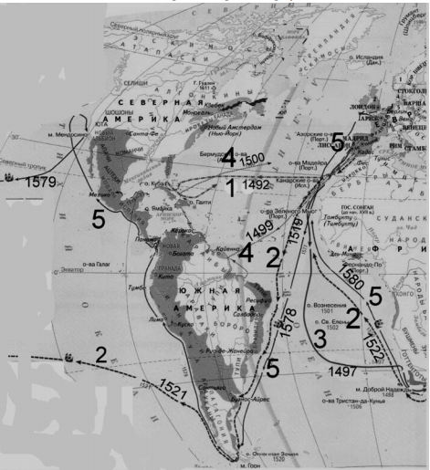
Заполните пропуски в предложениях.
7.1. Эпоха, обозначенная на карте, вошла в историю, как _____________________________________________________________________ .
7.2. Когда венецианцы узнали об открытии _________________________________________________, совершенном _________________________(имя) и обозначенном на карте цифрой 3, то сказали, что не слышали давно такой плохой новости.
7.3. Король Фердинанд и королева Изабелла согласились снарядить экспедицию под командованием __________________________ (имя), обозначенную на карте цифрой 1.
7.4. Путешествие флорентийского мореплавателя и астронома _________________________________________(имя), обозначенное на карте цифрой 4, позволило ему во всеуслышание заявить об открытии Нового света.
7.5. Португалец ___________________________________ (имя), сам не вернулся из возглавленной им экспедиции, но его плавание, обозначенное на карте цифрой 2, вошло в историю как ____________________________________________________________________________________________________ .
7.6. ___________________________ (имя) называли самым удачливым пиратом своего времени, а после успешного завершения плавания, обозначенного на карте цифрой 5, королева посвятила его в рыцари.

ВСЕГО 100 БАЛЛОВ

ВСЕРОССИЙСКАЯ ОЛИМПИАДА ШКОЛЬНИКОВ ПО ИСТОРИИ
ШКОЛЬНЫЙ ЭТАП. 8 КЛАСС
Задания. 2017-2018 гг.
Время выполнения работы – 60 минут
Максимальное количество баллов – 100 баллов

Задание 1. Выберите один из предложенных вариантов в тесте. Ответы занесите в таблицу. (8 баллов)
  - В каком году был принят документ, отрывок из которого приводится
ниже?
«Лето 7006, месяца семптеврия, уложил князь великий Иван Васильевич всея Руси, с детми и с бояры, о суде, как судити боярам и околничим…
57. О христанском отказе. А христаном отказыватьися из волости, ис села в село, один срок в году за неделю до Юрьева дни осеннего и неделю после Юрьева дни осеннего…»
1) 1497 г. 2) 1525 г. 3) 1550 г. 4) 1581 г.
  - Как называется уния, отрывок из которой представлен ниже?
«Объявляем этим нашим актом всем людям настоящего и будущего времени, до которых только он дойдёт, что, имея постоянно в виду долг наш перед отечеством Великим княжеством Литовским, которого честь, достояние, общую пользу, а более всего внутреннюю и внешнюю безопасность мы обязаны упрочить и обеспечить… для обоих народов весьма важные союз и единение, учиненные некогда предками нашими с тогдашними гражданами всей короны Польской… в унии скрепить…»
1) Кревская
2) Городецкая
3) Люблинская
4) Брестская
  - В каком году происходили во Франции события, описанные российским резидентом в этой стране?
«Сумасбродные французы, недовольствуясь созывом Генеральных Штатов, выказали открытое неповиновение своему законному помазаннику Божьему…»
1) 1648 г. 2) 1785 г. 3) 1789 г. 4) 1793 г.
1.4. На картине С. Иванова мы видим ханского представителя, собирающего дань. Как называли на Руси этих должностных лиц?
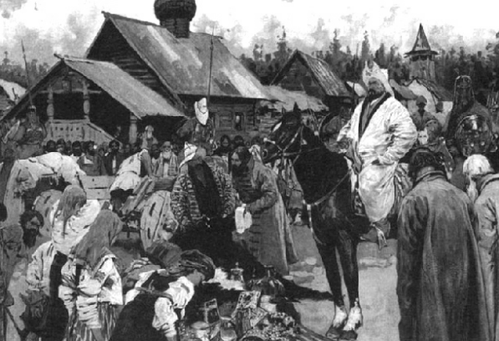

- темники; 3. басмачи;
- баскаки; 4. визири.
1.1 | 1.2 | 1.3 | 1.4

Задание 2. По какому принципу образованы ряды? Дайте краткий ответ. (Максимальный балл - 6)
2.1. 1725 г., 1727 г.. 1730 г., 1740 г., 1741 г., 1761 г., 1762 г.
__________________________________________________________________
2.2. Иван Заруцкий, Козьма Минин, Прокопий Ляпунов, Дмитрий Пожарский.
__________________________________________________________________
2.3. Поземельная подать, подушная подать, подворная подать.
__________________________________________________________________
Задание 3. Что или кто является лишним в ряду? Лишнее слово подчеркните и объясните свой выбор (Максимальный балл – 9)
- Д. И. Фонвизин, Ф. С. Рокотов, Д. Г. Левицкий, В. Л. Боровиковский, И. П. Аргунов.
________________________________________________________________
________________________________________________________________
- 1584 г., 1589 г., 1598 г., 1605 г., 1606 г., 1610 г._____________________________________________________________
_____________________________________________________________
- Свод Законов Российской Империи, Соборное Уложение, Судебник, Изборник. _____________________________________________________________
_____________________________________________________________
Задание 4. Перед Вами перечень событий, явлений, процессов, произошедших в правление трёх английских (британских) монархов. Назовите их имена, занесите данную информацию в таблицу. Под именами
правителей поставьте номера событий, пришедшихся на их правление. (Всего – 12 баллов)
1. Ведение переписки с Иваном IV
2. Плавания «королевского корсара» Э. Дрейка
3. Разгром «Непобедимой армады»
4. Казнь Томаса Мора
5. Провозглашение короля самостоятельным от Папы руководителем
англиканской церкви
6. Окончательное подчинение Шотландии королевской короне
Ответ:
Монарх
События

Задание 5. Внимательно прочитайте предложенный текст. Найдите в нём исторические неточности, подчеркните их, пронумеруйте в тексте. Исправьте указанные неточности, дав краткое объяснение. (15 баллов)

Ноябрь 1200 года. Шумит Владимир, стольный град. Высоко возносят
свои шатры
соборы, рубленые из мощных дубовых брёвен. У стен детинца княжеского раскинулось
торжище. Кого только там не встретишь! Вот боярский холоп покупает свежую телятину к господскому столу. А там гончар разложил горшки да
миски, кувшины да свистульки.
Монах торгует отпущениями грехов. А здесь товар особый - книги. Боек торговец, на весь
рынок голос раздаётся:
- А ну, подходи, честной народ. Кто хочет узнать, откуда есть пошла Русская земля и кто в Киеве нача первый княжити, покупайте "Повесть временных лет", сочинение Нестора-летописца.
Не доходит базарный шум до покоев в высоком тереме боярина
Гаврилы. Степенно
беседует боярин с княжеским гонцом.
- Так что же велел мне князь великий передать?
Гость замялся:
- Поймите меня правильно, дорогой боярин. Я Вам рассказал всё, что
имел право
рассказать.
____________________________________________________________________________________________________________________________________
______________________________________________________________________________________________________________________________________________________________________________________________________
____________________________________________________________________________________________________________________________________

Задание 6. О ком идёт речь в данных отрывках? Ответы запишите в таблице. (Максимальный балл - 15)
6.1. Тверской купец, путешественник. Совершил «хождение» в Персию, Индию (1468-74). На обратном пути посетил африканский берег (Сомали), Маскат, Турцию. Автор путевых записок «Хождение за три моря».
6.2. Нижегородский посадский человек, с сентября 1611 года - земский староста. Инициатор и один из руководителей Второго ополчения 1611-12 гг. В сражениях за Москву против польского гарнизона проявил личную храбрость. В 1612-13 гг. член земского правительства («Совета всей земли»). В 1613 году вошёл в состав Боярской думы (пожалован в думные дворяне).
6.3. Патриарх Московский и всея Руси в 1652-67 гг. Провёл церковные реформы с целью унификации богослужения и церковных текстов.
6.4. Церковный деятель, идеолог и глава нестяжателей.
6.5. Механик-самоучка. Заведовал механической мастерской Петербургской Академии наук (1769-1801 гг.). Усовершенствовал шлифовку стёкол для оптических приборов. Разработал проект и построил модель одноарочного деревянного моста через реку Нева пролётом 298 м. Создал «зеркальный фонарь» (прототип прожектора), семафорный телеграф, «водоход», машину для добычи соли и другие механизмы.

6.1.
6.2.
6.3.
6.4.
6.5.

Задание 7. «Да» или «нет»? Если вы согласны с утверждением, напишите «да», если не согласны – «нет». Внесите свои ответы в таблицу. (10 баллов)
7.1. В 1793 г. состоялся первый раздел Польши.
7.2. При Екатерине II была ликвидирована Запорожская Сечь.
7.3. Екатерина II вела переписку с Вольтером.
7.4. Современный город Калининград в XVIII веке назывался Кёнигсбергом.
7.5. «Манифест о даровании свободы и вольности российскому дворянству» был издан Екатериной II.
7.6. Императрица Анна Иоанновна была дочерью Ивана VI.
7.7. Верховный тайный совет был создан при Екатерине I.
7.8. Первой женой Петра I была Евдокия Лопухина.
7.9. В январе 1654 г. вся Украина была принята в состав Российского государства.
7.10. Царь Михаил Федорович получил прозвище «Тишайший».
7.1. | 7.2. | 7.3. | 7.4. | 7.5. | 7.6. | 7.7. | 7.8. | 7.9. | 7.10.

Задание 8. Внимательно изучите карту и ответьте на вопросы. (Максимальный балл - 25).
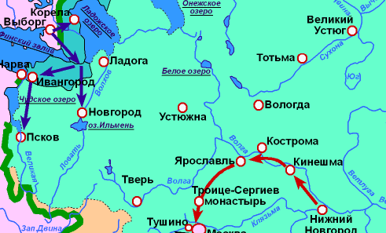

8.1. Какой период Российской истории отражает материал карты? (3 балла)
______________________________________________________________
8.2. Перечислите военные действия, нанесённые на карту. (10 баллов)
______________________________________________________________
8.3. Назовите исторических лиц, связанных с военными действиями, обозначенными на карте.
_____________________________________________________________________________________________________________________________________________________________________________________________________________________________________________________________________________________________________________________________________________________________________________

ВСЕРОССИЙСКАЯ ОЛИМПИАДА ШКОЛЬНИКОВ
ПО ИСТОРИИ в 2016/2017 учебном году.
ШКОЛЬНЫЙ ЭТАП. ЗАДАНИЯ. 9 КЛАСС.
Максимальное количество баллов – 75 за задания и 25 за эссе. Всего 100 баллов.
Время выполнения работы: 3 учебных часа (135 мин.)

Задание 1. Расположите события в хронологической последовательности. Ответы запишите в таблицу (Максимальный балл – 6, за каждую ошибку – минус 1 балл).
А. Куликовская битва;
Б. Стояние на Угре;
В. Восстание новгородцев против численников;
Г. Битва на Синих водах;
Д. Нашествие Батыя
Е. Восстание тверичей против баскака Чолхана.
1 | 2 | 3 | 4 | 5 | 6

Задание 2. Дайте определение историческим понятиям: что означает? когда применялся на практике? что пришло на смену? (по 2 балла за полное определение каждого термина; максимум за задание 8 баллов).

2.1. «Большая соха» - ___________________________________________________________
__________________________________________________________________________________
__________________________________________________________________________________
__________________________________________________________________________________.

2.2. «Служилые люди по прибору» - _________________________________________________________________________________
________________________________________________________________________________
________________________________________________________________________________
________________________________________________________________________________.

2.3. Волостель - __________________________________________________________
________________________________________________________________________________
________________________________________________________________________________
____________________________________________________________________________________.

2.4. Президент коллегии - ____________________________________________________________
_________________________________________________________________________________
_________________________________________________________________________________
_________________________________________________________________________________.

Задание 3. Соотнесите элементы правого и левого столбцов таблицы (по 1 баллу за правильное соотношение; за полностью правильно выполненное задание; максимум 5 баллов).
 | Государственный деятель | Высказывание данного деятеля
1. | Павел I | А. «Россия умеет побеждать, но никогда не мстит».
2. | Николай I | Б. «Турция – умирающий человек. Мы можем пытаться сохранить ему жизнь, но это не удастся. Он должен умереть, и он умрет».
3. | Александр I | В. «В России велик лишь тот, с кем я говорю, и до тех пор, пока я с ним говорю».
4. | Александр II | Г. «Дай Бог, чтобы всякий русский, в особенности министры наши, не задавались бы несбыточными фантазиями и паршивым либерализмом».
5. | Александр III | Д. «Лучше отменить крепостное право сверху, нежели дожидаться того времени, как оно само собой начнёт отменяться снизу»

1 | 2 | 3 | 4 | 5

Задание 4. Рассмотрите схему и выполните задания (по 2 балла за правильный ответ; за полностью правильно выполненное задание максимум 10 баллов).

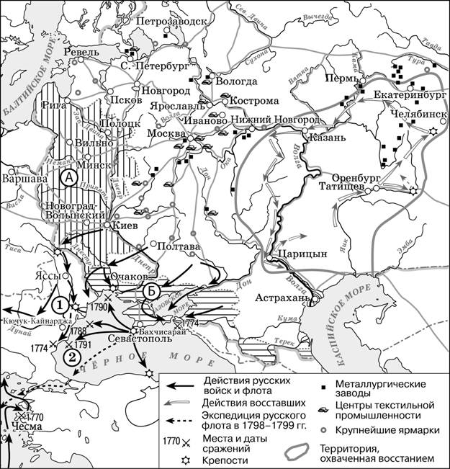
4.1. Напишите имена правителей Российской империи, осуществлявших свою деятельность во время событий, обозначенных на схеме ______________ и _______________.
4.2. Напишите имя и фамилию предводителя восстания, обозначенного на схеме белыми стрелками __________________________. Укажите годы восстания ____-____.
4.3. Напишите название внешнеполитических событий, в результате которых территории, обозначенные на схеме цифрой «А» (вертикальной штриховкой), вошли в состав Российской империи ____________________. Укажите годы этих событий ______, _____, и ______гг.
4.4. Назовите государства, потерявшие территории, обозначенные на карте буквой «Б» (горизонтальной штриховкой) ____________________________ и _________________________.
4.5. Напишите имена российских полководцев и флотоводцев, отличившихся войнах, обозначенных на схеме (не менее 3-х)_________________, _______________ и ________________.
Задание 5. Изображения каких правителей представлены ниже? (до 2 баллов за каждый элемент ответа; максимальный балл – 16)
Назовите:
1) их имена и отчества, прозвища
2) время их правления,
3) конкретные итоги их деятельности (не менее 3-х),
4) значение их правления (не менее 1-й).

5.1 5.2
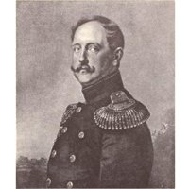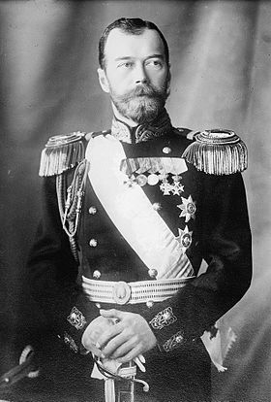
1. | 1.
2. | 2.
3. | 3.
4. | 4.

Задание 6. Прочитайте тексты. Заполните пропуски. За каждый правильный элемент ответа 1 балл. (Максимальный балл – 10)
- «В селении (1)_______________, в своей квартире, принял князь (2)______________ (фамилия главнокомандущего) собравшихся генералов… Военный министр (3)_______________ (фамилия) начал объяснение настоящего положения дел следующим образом: “Позиция весьма невыгодна, дождаться в ней неприятеля весьма опасно, превозмочь его, располагающего превосходными силами, более нежели сомнительно. Если бы после сражения могли мы удержать место, но… потерпели урон, то не будем в состоянии защищать столь обширного города. Потеря (4)________________ (название города) будет чувствительною для государя (5)______________ (имя), но не будет внезапным для него происшествием, к окончанию войны его не наклонит и решительная воля его продолжать ее с твердостию. Сохранив (4)_________________, Россия не сохраняется от войны жестокой, разорительной; но сбереши армию, еще не уничтожаются надежды отечества, и война, единое средство к спасению, может продолжаться с удобством. Успеют присоединиться, в разных местах за (4)______________ приуготовляемые, войска; туда же заблаговременно перемещены все рекрутские депо. В Казани учрежден вновь литейный завод; основан новый ружейный завод Киевский; в Туле оканчиваются ружья из остатков прежнего металла. Киевский арсенал вывезен; порох, изготовленный в заводах, переделан в артиллерийские снаряды и патроны и отправлен внутрь России”
- «Двадцать первого августа (6)______ года князь (2) ________________(фамилия) позвал меня к себе; представ к нему, я объяснил ему выгоды партизанской войны при обстоятельствах того времени: "(7)_____________ __________ (имя и фамилия неприятельского полководца) идет одним путем, - говорил я ему, - путь сей протяжением своим вышел из меры <…> Оставя достаточное число их для содержания аванпостов, надо разделить остальное на отряды и пустить их в средину каравана, следующего за противником. Они истребят источник силы и жизни неприятельской армии. Наша земля не так изобильна, чтобы придорожная часть могла пропитать двести тысяч войска; оружейные и пороховые заводы не на Смоленской дороге. К тому же обратное появление наших посреди рассеянных от войны поселян ободрит их и обратит войсковую войну в народную...»

Задание 7. Перед Вами два очень известных памятника архитектуры, напишите
- его название,
- какое историческое событие и (или) явление символизирует,
- место современного расположения (город),
- имя архитектора(ов) и архитектурный стиль,
- при каком правителе построили здание?
(до 2 баллов за каждый правильный элемент ответа; максимальный балл – 20)

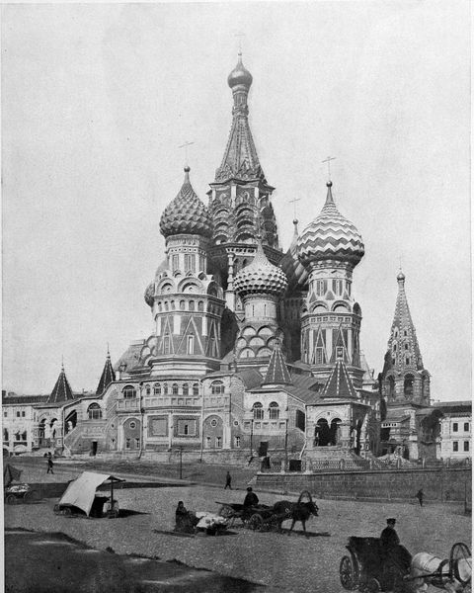1. | 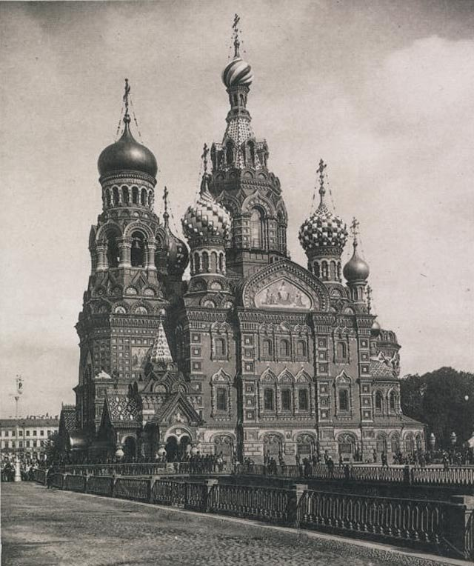2.

1. | 1.
2. | 2.
3. | 3.
4. | 4.
5. | 5.

Задание 8. Эссе. Максимальная оценка 25 баллов.
При написании работы постарайтесь исходить из того, что Жюри, оценивая Ваше эссе, будет руководствоваться следующими критериями:
1. Обоснованность выбора темы (объяснение выбора темы и задач, которые ставит перед собой в своей работе участник). Оценивается вводная часть к работе - не более 5 баллов. Требуется внятное оригинальное объяснение, демонстрирующее заинтересованность в теме (2 балла), и четкая постановка задач работы, исходя из понимания смысла высказывания (должно быть сформулировано 4 задачи) (3 балла).
2. Оценка основной части к работе (макс. 15 баллов):
При оценке каждой из выделенных задач учитываются:
1) грамотность использования исторических фактов и терминов (4 балла);
2) аргументированность авторской позиции (4 балла).
3) творческий характер восприятия темы, ее осмысления. Требуется ярко выраженная личная позиция, заинтересованность в теме, оригинальные (имеющие право на существование, исходя из фактов и историографии) мысли, задачи и пути их решения (3 балла). Работа написана хорошим литературным языком с учетом всех жанровых особенностей эссе (2 балла).
4) знание различных точек зрения по избранному вопросу (2 балла).
3. Умение автора делать конкретные выводы по сути своей позиции, исходя из смысла высказывания и задач, сформулированных во введении, осмысление развития своей личной позиции. Оценивается заключение к работе – не более 5 баллов.
Темы эссе
- «Пытаясь осмыслить историю нашей родины, мы неизбежно начинаем с истоков русской государственности, с Киевской Руси… И это при том, что к ней не применимо понятие территориальной целостности, единого экономического, культурного и политического пространства. Не было даже четко определенных границ». (И.Н. Данилевский)

- «Деятельность Святослава – это не только воинские подвиги полководца, но и масштабные, тонко рассчитанные действия крупного политического деятеля. Он является одним из участников крупнейших международных событий, причем часто действует не по собственной инициативе, а по соглашению с другими государствами, участвуя, таким образом, в разрешении задач европейской, а отчасти и азиатской политики». (Б. Д. Греков)

- «В условиях средневековой нестабильности Мономах достиг максимум возможного. Ему удалось значительно стабилизировать внутреннее положение Руси, восстановить авторитет великокняжеской власти, поставить страну в ряд наиболее могущественных государств Европы». (П.П. Толочко)

- «Значение деяний Александра Невского для России, заключается в том, что этот князь своими победами над западными агрессорами и умиротворением ордынских ханов сумел отстоять государственность Руси и самобытность русского народа, сохранить православную веру». ( Н. Г. Устрялов)

- «Своим знаменитым походом навстречу Мамаю Дмитрий (Донской) перешел от оборонительной к наступательной стратегии борьбы с Ордой. Можно спорить о том, была ли это новая стратегия его собственной инициативой – или он был принужден к этому сложившимися обстоятельствами. Но, как говорится, «факт остается фактом». Это был возврат к великому прошлому» (Н.С. Борисов).

- «Царь Иван всю жизнь воевал со своей знатью. Он пролил потоки крови, чтобы подорвать ее влияние. Эта цель стала едва ли не главной целью его жизни. Грозный расколол дворянское сословие, чтобы добиться неограниченной власти. Но воздвигнутое им здание оказалось непрочным». (Р.Г. Скрынников)

- "Новая династия (Романовы) дурно начинала: она не только отказалась от национального дела старой династии, но и растеряла многое из того, что от нее унаследовала". (В.О. Ключевский)

- «Реформа Петра Великого была и совершенно неизбежно подготовлена предшествующими процессами и вместе с тем насильственна, была революцией сверху… Только в России мог появиться такой необычайный человек. Русскими чертами в нем были – простота, грубость, нелюбовь к церемониям, условностям, этикету, своеобразный демократизм, любовь к правде, любовь к России». ( Н.А. Бердяев)

- «Из большого и пренебрегаемого полуазиатского государства Петр сделал европейскую державу, ставшую еще больше прежнего, но больше прежнего и ненавидимую. Он лучше обеспечил внешнюю безопасность этого государства, но усилил международный страх к нему, международную злобу против страны». (В.О. Ключевский)
- «Именно в царствование Екатерины II тенденция освобождения дворян от обязательной службы получила завершение, и некогда служилое сословие превратилось в привилегированное – при отмене обязанностей оно в полной мере воспользовалось привилегиями, число которых увеличилось» (Н.Павленко)

- «Одностороннее представление о Николае I, который, якобы, только и делал, что боролся с революциями, бунтами и «либералами», основанное, отчасти, и на мнении современников, прочно вошло в отечественную историографию, а сам самодержец воспринимался как «самовольная посредственность». Внимательное прочтение письменных свидетельств людей, более близко узнавших великого князя и императора Николая Павловича, позволяет глубже понять противоречивую и по-своему практичную фигуру «венчанного рыцаря». ( М.Ф. Бродкин)
- «Разумеется не все намеченное Александру II удалось выполнить…какие-то реформы оказались куцыми, какие-то извращены бесталанными, а зачастую и недобросовестными исполнителями… И все же, несмотря на всю критику, отдадим предпочтение тем, кто считает Александра II великим реформатором». (Я.Н. Длуголенский)

- «Александр III имел стальную волю и характер, у него не было ни личного самолюбия, ни личного тщеславия, его «я» было неразрывно связано с благами России так, как он их понимал». (С. Ю. Витте)

- «Потсдамская конференция…подвела итоги советско-англо-американскому сотрудничеству за весь период войны. Правящие круги Лондона и Вашингтона, хотя и избрали «жесткий курс» в отношении СССР, вынуждены были принять на конференции совместно с Советским Союзом многие демократические решения, так как эти решения отражали антифашистский характер войны» (В.Л. Исраэлян)
- «Хрущев, как и Сталин, был убежден, что именно государство, централизм, спущенный сверху план, приказ, указание – это и есть … главный стимул развития страны. И хотя формально решения принимались коллегиально, фактически важнейшие решения принимались им единолично». (Ф.М. Бурлацкий)
- «Начавшаяся в апреле 1985 г. перестройка в СССР была обусловлена объективным ходом социально-экономического и политического развития страны… Апогей социально-экономического и политического кризиса и смена руководства КПСС совпали по времени, что и делало возможным переход к политике реформ». (М.Ф. Полынов)
- «Наш народ всегда умел сплачиваться: и в мирных, и в ратных делах. Берег традиции взаимопомощи, остро чувствовал и откликался на чужую боль и нужду. Убежден – далеко не случайно, что именно Россия прославилась выдающимися благотворителями, замечательными примерами добровольческого, бескорыстного служения обществу, народу». (В.В. Путин)

ВСЕРОССИЙСКАЯ ОЛИМПИАДА ШКОЛЬНИКОВ ПО ИСТОРИИ. ШКОЛЬНЫЙ ЭТАП. Задания. 10-11 КЛАССЫ.
ЗАДАНИЯ ВЫПОЛНЯТЬ В РАСПЕЧАТАННЫХ МАТЕРИАЛАХ!
Максимальное количество баллов – 75 за задания и 25 за эссе. Всего 100 баллов.
Время выполнения работы: 3 учебных часа (135 мин.)

Задание 1. Расположите события в хронологической последовательности. Ответы запишите в таблицу (Максимальный балл – 6, за каждую ошибку – минус 1 балл).
А. Перенос столицы из Новгорода в Киев;
Б. Восстание древлян;
В. Междоусобица Святославичей;
Г. Создание «Русской Правды»;
Д. Регламентация дани,
Е. Призвание варягов.

1 | 2 | 3 | 4 | 5 | 6

Задание 2. Дайте определение историческим понятиям: что означало? когда применялось на практике? каковы результаты? (по 2 балла за полное определение каждого термина; максимум за задание 8 баллов).

2.1. Выкупная операция - _____________________________________________________
__________________________________________________________________________________
__________________________________________________________________________________
__________________________________________________________________________________.

2.2. «Народная воля» - _________________________________________________________
___________________________________________________________________________
____________________________________________________________________________
____________________________________________________________________________.

2.3. Первое ополчение - ______________________________________________________
___________________________________________________________________________
_____________________________________________________________________________
_____________________________________________________________________________.

2.4. Латышские стрелки - _____________________________________________________________________________
___________________________________________________________________________
___________________________________________________________________________
____________________________________________________________________________.

Задание 3. Соотнесите элементы правого и левого столбцов таблицы (по 1 баллу за правильное соотношение; за полностью правильно выполненное задание; максимум 5 баллов).
№ | Гос. деятель | Высказывание данного деятеля
1. | Г.Я. Сокольников | А. «Отсекая нашему русскому орлу одну голову, обращенную на Восток, вы не превратите его в одноглавого орла, вы заставите его лишь истечь кровью».
2. | И.В. Сталин | Б. «Эмиссия – опиум для народного хозяйства».
3. | А.И. Солженицын | В. «Мир неделим. <…> Нет безопасности лишь в собственном мире и спокойствии, если не обеспечен мир соседей – ближних и дальних».
4. | М. М. Литвинов | Г. «Били монгольские ханы. Били турецкие беки. Били шведские феодалы. Били польско-литовские паны. Били англо-французские интервенты. Били японские бароны. Били все – за отсталость»
5. | П. А. Столыпин | Д. «Часы коммунизма - свое отбили. Но бетонная постройка его еще не рухнула. И как бы нам, вместо освобождения не расплющиться под его развалинами».

1 | 2 | 3 | 4 | 5

Задание 4. Рассмотрите схему и выполните задания (по 2 балла за правильный ответ; за полностью правильно выполненное задание максимум 10 баллов).

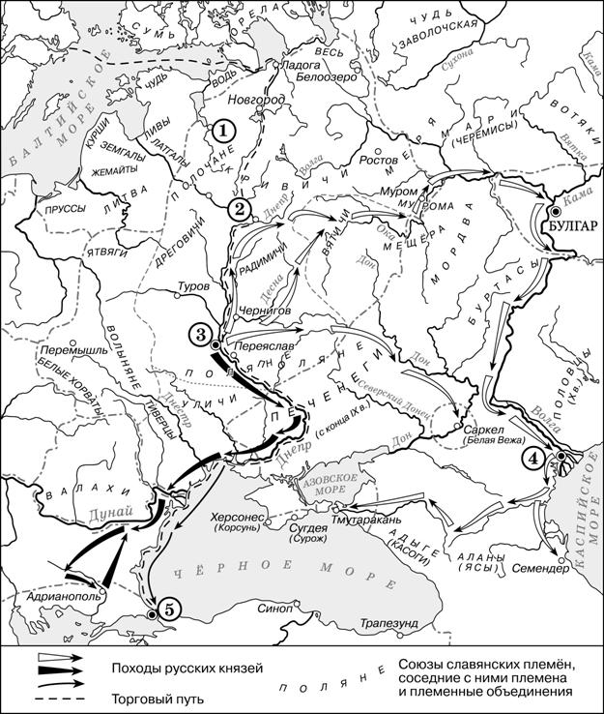
4.1. На карте пунктиром отмечен торговый путь, напишите его название _____________
___________________. Как назывался город, обозначенный цифрой «5»? ______________
4.2. Укажите название города ______________________________, в котором начал править легендарный основатель династии, назовите имя этого князя ______________________.
4.3. Напишите имя князя, совершившего успешные походы, обозначенные тонкими черными стрелками? ____________________________. Какой город обозначен цифрой «3»? _________
4.4. Назовите имя князя, совершившего успешный поход, обозначенный белыми стрелками? ___________________. Какой город обозначен цифрой «4»? ________________.

4.5. Напишите название города _________________ и цифру, обозначающую его на карте ____, родины княгини Ольги, согласно «Повести временных лет».
Задание 5. Изображения каких правителей представлены ниже? (до 2 баллов за каждый элемент ответа; максимальный балл – 16)
Назовите:
1) их имена и отчества, прозвища
2) время их единоличного правления,
3) конкретные итоги их деятельности,
4) значение их правления.
5.1. |  | 5.2.
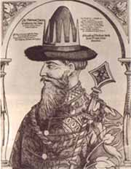 |  | 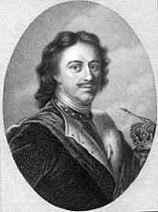
1. | 1.
2. | 2.
3. | 3.
4. | 4.

Задание 6. Прочитайте тексты. Заполните пропуски. За каждый правильный элемент ответа 1 балл. (Максимальный балл – 10)
Из воспоминаний советского и партийного деятеля (1)_______________(фамилия советского лидера, автора воспоминаний).
«При другом характере (2)_______________ (фамилия советского лидера) эти разногласия, которые были доведены до такого накала, может быть, не стали бы столь трагическими и роковыми. Но это я сейчас так говорю, а тогда этих вопросов не возникало; тогда, как говорится, рассуждали по-дровосецки: лес рубят, щепки летят. Велась, я бы сказал, беспощадная борьба с оппозицией. Если оглянуться на путь, пройденный нашей партией и народом, и в свете этого пройденного пути оценить тогдашнюю роль (2)______________ (фамилия советского лидера), то она на фоне тех событий и соотношения сил в партии окажется в основе положительной. Я имею в виду такие (3) _________________ (часть партии, отклоняющаяся от «Генеральной линии»), как троцкистская, зиновьевская, право-левацкий блок Сырцова - Ломинадзе. Если же оценивать персонально роль (2)_______________ (фамилия советского лидера), то он резко выделялся: его роль и его деятельность по сплочению партии, по мобилизации ее сил на преодоление трудностей, восстановление промышленности, сельского хозяйства, на индустриализацию и строительство (4) _____________ (название советских вооруженных сил) были решающими. Поэтому не случайно (2)_____________ (фамилия советского лидера) занял ведущее место в партии, и партия его поддержала. Надо принять во внимание и то, что в первые годы революции его фамилия была недостаточно популярна среди широких масс и даже в самой партии. Более популярными были Зиновьев, Каменев и особенно Бухарин. Ленин правильно сказал: "Бухарчик – это любимец партии". По "Азбуке коммунизма", написанной Бухариным, наши кадры учились марксизму-ленинизму. Популярность его в широких массах была очень большой. Но как организатору предпочтение все-таки отдавалось (2)_____________ (фамилия советского лидера), а Бухарин занимал видное положение в партии как пропагандист, как агитатор. Он был редактором (5) "___________" (название партийного печатного органа), и это действительно был редактор, который требовался для
(5) "_______________" (название партийного печатного органа). Он явился организатором пропаганды марксистского учения. Хотя, как Ленин сказал, и сам он допускал ошибки.

Задание 7. Перед Вами два очень известных памятника архитектуры, напишите
- его название,
- какое историческое событие и (или) явление символизирует,
- место современного расположения (город),
- имя архитектора(ов) и архитектурный стиль,
- при каком правителе построили здание?
(до 2 баллов за каждый правильный элемент ответа; максимальный балл – 20)
1. | 2.
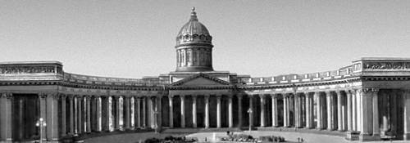 | 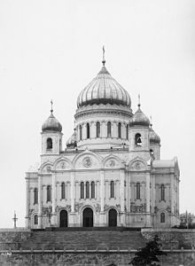

1. | 1.
2. | 2.
3. | 3.
4. | 4.
5. | 5.

Задание 8. Эссе. Максимальная оценка 25 баллов.

При написании работы постарайтесь исходить из того, что Жюри, оценивая Ваше эссе, будет руководствоваться следующими критериями:
1. Обоснованность выбора темы (объяснение выбора темы и задач, которые ставит перед собой в своей работе участник). Оценивается вводная часть к работе - не более 5 баллов. Требуется внятное оригинальное объяснение, демонстрирующее заинтересованность в теме (2 балла), и четкая постановка задач работы, исходя из понимания смысла высказывания (должно быть сформулировано 4 задачи) (3 балла).
2. Оценка основной части к работе (макс. 15 баллов):
При оценке каждой из выделенных задач учитываются:
1) грамотность использования исторических фактов и терминов (4 балла);
2) аргументированность авторской позиции (4 балла).
3) творческий характер восприятия темы, ее осмысления. Требуется ярко выраженная личная позиция, заинтересованность в теме, оригинальные (имеющие право на существование, исходя из фактов и историографии) мысли, задачи и пути их решения (3 балла). Работа написана хорошим литературным языком с учетом всех жанровых особенностей эссе (2 балла).
4) знание различных точек зрения по избранному вопросу (2 балла).
3. Умение автора делать конкретные выводы по сути своей позиции, исходя из смысла высказывания и задач, сформулированных во введении, осмысление развития своей личной позиции. Оценивается заключение к работе – не более 5 баллов.

Темы эссе
- «Пытаясь осмыслить историю нашей родины, мы неизбежно начинаем с истоков русской государственности, с Киевской Руси… И это при том, что к ней не применимо понятие территориальной целостности, единого экономического, культурного и политического пространства. Не было даже четко определенных границ». (И.Н. Данилевский)

- «Деятельность Святослава – это не только воинские подвиги полководца, но и масштабные, тонко рассчитанные действия крупного политического деятеля. Он является одним из участников крупнейших международных событий, причем часто действует не по собственной инициативе, а по соглашению с другими государствами, участвуя, таким образом, в разрешении задач европейской, а отчасти и азиатской политики». (Б. Д. Греков)

- «В условиях средневековой нестабильности Мономах достиг максимум возможного. Ему удалось значительно стабилизировать внутреннее положение Руси, восстановить авторитет великокняжеской власти, поставить страну в ряд наиболее могущественных государств Европы». (П.П. Толочко)

- «Значение деяний Александра Невского для России, заключается в том, что этот князь своими победами над западными агрессорами и умиротворением ордынских ханов сумел отстоять государственность Руси и самобытность русского народа, сохранить православную веру». ( Н. Г. Устрялов)

- «Своим знаменитым походом навстречу Мамаю Дмитрий (Донской) перешел от оборонительной к наступательной стратегии борьбы с Ордой. Можно спорить о том, была ли это новая стратегия его собственной инициативой – или он был принужден к этому сложившимися обстоятельствами. Но, как говорится, «факт остается фактом». Это был возврат к великому прошлому» (Н.С. Борисов).

- «Царь Иван всю жизнь воевал со своей знатью. Он пролил потоки крови, чтобы подорвать ее влияние. Эта цель стала едва ли не главной целью его жизни. Грозный расколол дворянское сословие, чтобы добиться неограниченной власти. Но воздвигнутое им здание оказалось непрочным». (Р.Г. Скрынников)

- "Новая династия (Романовы) дурно начинала: она не только отказалась от национального дела старой династии, но и растеряла многое из того, что от нее унаследовала". (В.О. Ключевский)

- «Реформа Петра Великого была и совершенно неизбежно подготовлена предшествующими процессами и вместе с тем насильственна, была революцией сверху… Только в России мог появиться такой необычайный человек. Русскими чертами в нем были – простота, грубость, нелюбовь к церемониям, условностям, этикету, своеобразный демократизм, любовь к правде, любовь к России». ( Н.А. Бердяев)

- «Из большого и пренебрегаемого полуазиатского государства Петр сделал европейскую державу, ставшую еще больше прежнего, но больше прежнего и ненавидимую. Он лучше обеспечил внешнюю безопасность этого государства, но усилил международный страх к нему, международную злобу против страны». (В.О. Ключевский)
- «Именно в царствование Екатерины II тенденция освобождения дворян от обязательной службы получила завершение, и некогда служилое сословие превратилось в привилегированное – при отмене обязанностей оно в полной мере воспользовалось привилегиями, число которых увеличилось» (Н.Павленко)

- «Одностороннее представление о Николае I, который, якобы, только и делал, что боролся с революциями, бунтами и «либералами», основанное, отчасти, и на мнении современников, прочно вошло в отечественную историографию, а сам самодержец воспринимался как «самовольная посредственность». Внимательное прочтение письменных свидетельств людей, более близко узнавших великого князя и императора Николая Павловича, позволяет глубже понять противоречивую и по-своему практичную фигуру «венчанного рыцаря». (М.Ф. Бродкин)
- «Разумеется не все намеченное Александру II удалось выполнить…какие-то реформы оказались куцыми, какие-то извращены бесталанными, а зачастую и недобросовестными исполнителями… И все же, несмотря на всю критику, отдадим предпочтение тем, кто считает Александра II великим реформатором». (Я.Н. Длуголенский)

- «Александр III имел стальную волю и характер, у него не было ни личного самолюбия, ни личного тщеславия, его «я» было неразрывно связано с благами России так, как он их понимал». (С. Ю. Витте)

- «Потсдамская конференция…подвела итоги советско-англо-американскому сотрудничеству за весь период войны. Правящие круги Лондона и Вашингтона, хотя и избрали «жесткий курс» в отношении СССР, вынуждены были принять на конференции совместно с Советским Союзом многие демократические решения, так как эти решения отражали антифашистский характер войны» (В.Л. Исраэлян)
- «Хрущев, как и Сталин, был убежден, что именно государство, централизм, спущенный сверху план, приказ, указание – это и есть … главный стимул развития страны. И хотя формально решения принимались коллегиально, фактически важнейшие решения принимались им единолично». (Ф.М. Бурлацкий)
- «Начавшаяся в апреле 1985 г. перестройка в СССР была обусловлена объективным ходом социально-экономического и политического развития страны… Апогей социально-экономического и политического кризиса и смена руководства КПСС совпали по времени, что и делало возможным переход к политике реформ». (М.Ф. Полынов)
- «Наш народ всегда умел сплачиваться: и в мирных, и в ратных делах. Берег традиции взаимопомощи, остро чувствовал и откликался на чужую боль и нужду. Убежден – далеко не случайно, что именно Россия прославилась выдающимися благотворителями, замечательными примерами добровольческого, бескорыстного служения обществу, народу». (В.В. Путин)

